Fecha: Lunes 01 de Febrero de 2016
Boletín de prensa Nº 23

ACTIVAR LOS MECANISMOS DE PREVENCIÓN Y ARTICULACIÓN INTERINSTITUCIONAL, MEDIDAS PARA PROTEGER LA INTEGRIDAD FÍSICA DE LA POBLACIÓN LGBTI

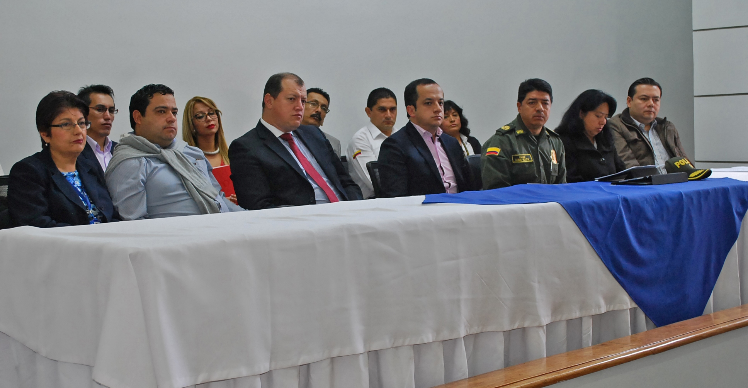

Durante el segundo consejo de seguridad convocado por la Secretaría de Gobierno de la Alcaldía de Pasto, se aclaró por parte de la Policía Metropolitana, los hechos violentos de las que fueron objetos algunas integrantes de la comunidad LGBTI y que son materia de investigación por la Fiscalía General de la Nación.

Frente a los cuatro casos confirmados, dos más que están a la espera de su denuncia y los cuales se presentaron el pasado mes de enero, el secretario Eduardo Enríquez Caicedo explicó que los actos obedecen a situaciones aisladas, y no a personas homofóbicas o grupos delincuenciales como se dijo en un principio, al tiempo que recalcó que es deber de la Administración Municipal, proteger a todas y todos las integrantes de este grupo poblacional.

Por su parte Cristina González, lideresa de la población LGBTI, agradeció la oportuna respuesta de las autoridades competentes para esclarecer las acciones violentas hacia sus compañeras. “Después de escuchar al delegado de la Fiscalía, nos queda la claridad que no se trata de una agresión sistemática por su orientación sexual, su identidad de género o razón de su trabajo”. Sin embargo, la representan mostró su preocupación por la seguridad de su comunidad y solicitó acciones urgentes para evitar que se presenten nuevos casos.

Activar todos los mecanismos de prevención y articulación interinstitucional, son las medidas que se tomarán para proteger la integridad física de las personas LGBTI, aseguró la jefa de la Oficina de Género Ingrid Legarda Martínez quien informó que se convocará a una reunión, a todas las entidades para conocer la ruta de atención con enfoque diferencial. “Atenderemos la sugerencia de esta comunidad respecto a una patrulla especial para esta población y hacer recorridos en los sectores donde laboran”.

Finalmente el secretario de Gobierno Eduardo Enríquez Caicedo, se refirió a los casos de personas desaparecidas en el municipio de Pasto y las cifras que manejan cada una de las entidades del Estado que trabajan en el tema. “Lo que buscamos es unificar las bases de datos para entregar un número único”.

Información: Secretario de Gobierno Eduardo Enríquez Caicedo. Celular: 3174047375 eduardoenca@yahoo.com

RESGUARDO INDÍGENA QUILLASINGA REFUGIO DEL SOL, DESTACA COMPROMISO DEL ALCALDE DE PASTO CON SU COMUNIDAD

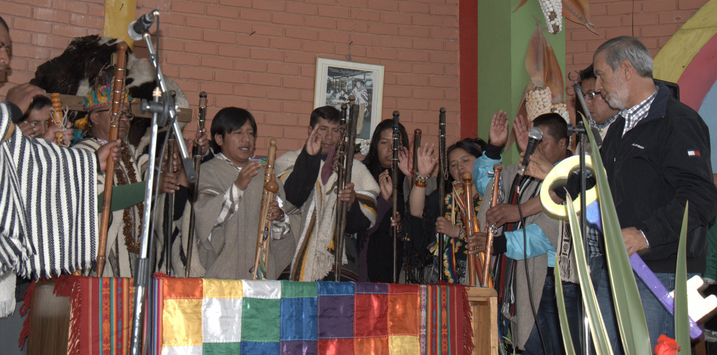

Con el propósito de ratificar el compromiso adquirido con las comunidades indígenas y étnicas, el mandatario municipal Pedro Vicente Obando Ordóñez, asistió como invitado de honor a la posesión y toma de juramento de las autoridades mayores y del gobernador del Resguardo Indígena del pueblo Quillasinga Refugio del Sol, asentado en el corregimiento El Encano, del cual hacen parte más de 4.000 comuneros.

El reelecto gobernador del Resguardo Indígena Quillasinga Refugio del Sol, Camilo Ernesto Rodríguez Quispe, destacó el compromiso del alcalde Pedro Vicente Obando Ordóñez con los pueblos y comunidades locales. “El compromiso se ha visto reflejado con su presencia, nuestro pueblo Quillansinga está proceso de fortalecimiento institucional, espiritual, cultural y esto permite que podamos articularnos”.

Al término del evento, el mandatario local expresó su gratitud por haber participado en una ceremonia espiritual inigualable. “Realmente da orgullo recordar a sus ancestros, aquí se respeta la naturaleza, el agua, la vida y la pacha mama es el centro. Para la Alcaldía del Pasto tiene un gran significado estar en contacto con la gobernanza del resguardo”.

Durante la posesión la cual fue realizada dentro de los usos y costumbres indígenas, se otorgó al alcalde de Pasto, una corona de flores como símbolo de sabiduría, espiritualidad y claridad en la toma de decisiones. Así mismo, se entregó simbólicamente, las llaves del territorio por parte del gobernador. “Al alcalde lo recibiremos con los brazos abiertos porque sabemos de la calidad humana que nos ha demostrado y estaremos apoyando el trabajo junto con las instituciones”, aseguró Rodríguez Quispe, gobernador del Resguardo Refugio del Sol.

En el evento que se realizó en la Casa Cultural Quillasinga de El Encano, hicieron presencia representantes de la Gobernación de Nariño, Policía Nacional, organizaciones sociales, fundaciones de carácter ambiental y el Concejo de Pasto.

Oficina de Comunicación Social
Alcaldía de Pasto

